Miércoles
16
de noviembre

1° de Secundaria
Geografía

La Tierra: el planeta azul

Aprendizaje esperado: analiza la distribución y dinámica de las aguas continentales y oceánicas en la Tierra.

Énfasis: reconocer la distribución del agua en el planeta.

¿Qué vamos a aprender?

Lograrás reconocer la distribución del agua a nivel mundial, la diferencia entre el agua salada y la dulce que hay en el planeta y la importancia del cuidado del agua a nivel nacional y mundial.

¿Qué hacemos?

Para iniciar la sesión, queremos invitarte a reflexionar con la siguiente información.

Nuestro planeta es conocido como el planeta azul debido a que la mayor parte de la superficie está cubierta por agua, pero te has preguntado: ¿qué porcentaje del agua que está en nuestro planeta es para nuestro consumo?

Si no conoces cuál es el porcentaje de agua que podemos consumir, hoy lo aprenderás.

Inicia con algunos datos estadísticos sobre la distribución del agua, así sabrás cómo es que se distribuye en el planeta, además de conocer cuáles son los cuerpos de agua donde se almacena. Al final de la sesión, sabrás cómo está distribuida y a dónde se va esa agua.

En la vida cotidiana sabemos que el agua es un líquido esencial en nuestras vidas, pues es vital en los procesos naturales o ciclos de la atmósfera, y en la vida de las plantas y de los animales. De la misma manera, el ser humano aprovecha este recurso para su consumo; para asearse, preparar los alimentos, lavar utensilios y ropa, así como también para sus actividades económicas, como la agricultura o la minería.

Tal vez has escuchado que nuestro planeta es llamado el planeta azul, por la gran cantidad de agua que lo cubre, e incluso se ha dicho que no debería llamarse Tierra, sino “Agua”, debido a que 70% de la superficie está cubierta por este vital líquido.

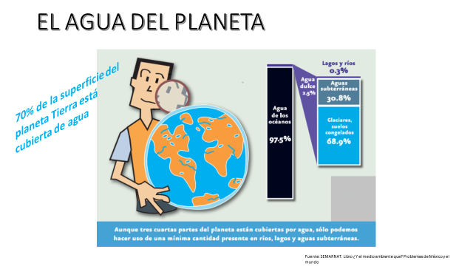

Este recurso lo podemos encontrar de manera natural en sus tres estados: sólido, líquido o gaseoso; asimismo, lo podemos localizar en diferentes lugares como en la atmósfera, en la superficie, bajo tierra y en los océanos.
El agua que cubre nuestro planeta se divide en salada y dulce. El agua salada se relaciona con las aguas oceánicas, es decir, las que se encuentran en los océanos, y éstas cubren 70% de la superficie terrestre, lo cual representa 97.5% del agua total; sin embargo, estas aguas se distribuyen de manera desigual en el mundo debido a que en el hemisferio norte los océanos ocupan aproximadamente 60% de la superficie, mientras que en el hemisferio sur 80% está cubierto por aguas oceánicas. Esta distribución tiene repercusiones directas en los continentes, ya que las aguas oceánicas les aportan determinada cantidad de humedad y calor.

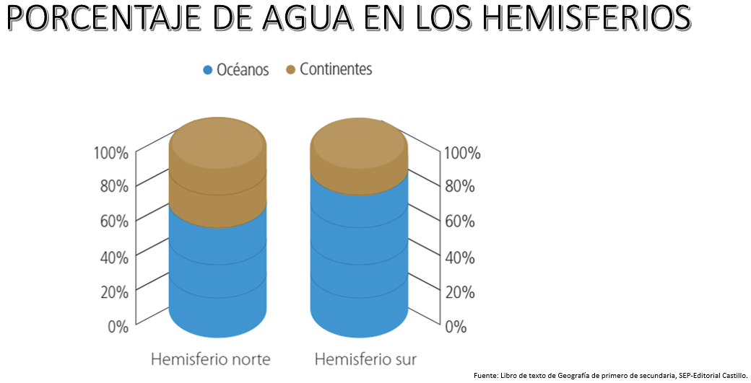

Por ejemplo, nuestro país tiene grandes precipitaciones debido a los huracanes que se forman en los océanos Atlántico y Pacífico.
Las aguas oceánicas tienen una gran concentración de sales minerales: 35 gramos por cada litro de agua, pero esto puede variar según su localización. Por ejemplo, una masa de agua oceánica puede ser menos salada si recibe agua dulce proveniente de ríos o glaciares. Por otra parte, en las regiones más calurosas del mundo, las aguas son más saladas debido a que, cuando el agua se evapora, deja las sales en las masas oceánicas. Ahora ya sabes porqué el agua de mar es salada y, en consecuencia, no es viable para el consumo humano.

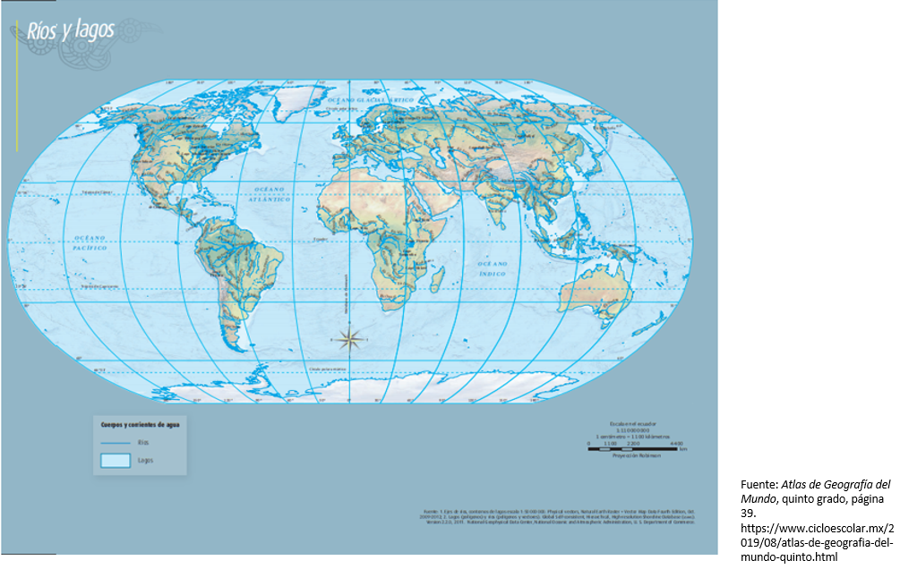

Recuerda que en el planeta existen cinco océanos: Antártico, Atlántico, Ártico, Índico y Pacífico.

Es el océano Pacífico es el más grande, ocupa la tercera parte del planeta, es decir, es más grande que todos los continentes juntos. Abarca desde el mar de Bering, en el hemisferio norte, hasta la Antártida, en el hemisferio sur. Además, en él se encuentra el lugar más profundo que se conoce, la fosa de las Marianas, con 11,034 metros de profundidad, y el arrecife más grande del mundo: la Gran Barrera de Coral en Australia.

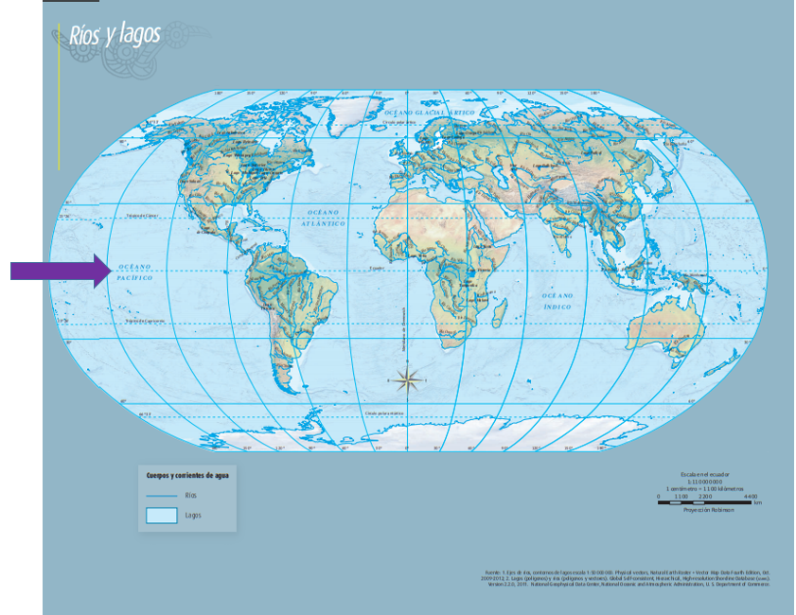

El océano más pequeño es el océano Ártico, pero también es igual de importante que los demás para la vida en nuestro planeta. Este océano equivale a 2.8% de la superficie total de la Tierra y a 3.9% de las aguas oceánicas y su extensión de un poco más de 14 millones de kilómetros cuadrados. Otra de las características del océano Ártico es que tiene la menor profundidad de todos los océanos con tan sólo 1,050 metros en promedio.

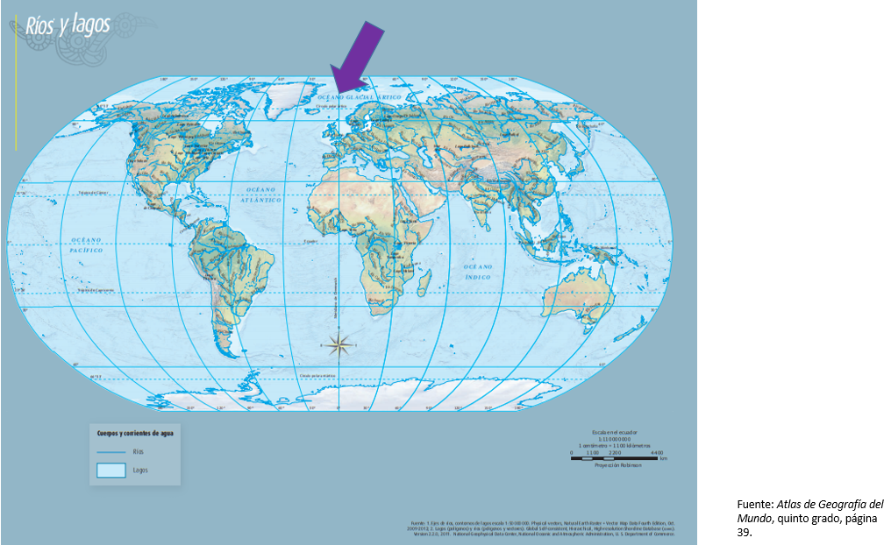

No todos los océanos tienen la misma temperatura, el océano Índico es el más caliente de todos y adicionalmente el que más rápido está incrementando su calor a causa del calentamiento global. Mientras la media es de 0.7 grados Celsius, este océano ha mostrado un calentamiento de 1.2 grados. Por otra parte, dado que su área es de 68.55 millones de kilómetros cuadrados, representa 19.8% de la superficie oceánica y 14.4% de la superficie total del planeta.

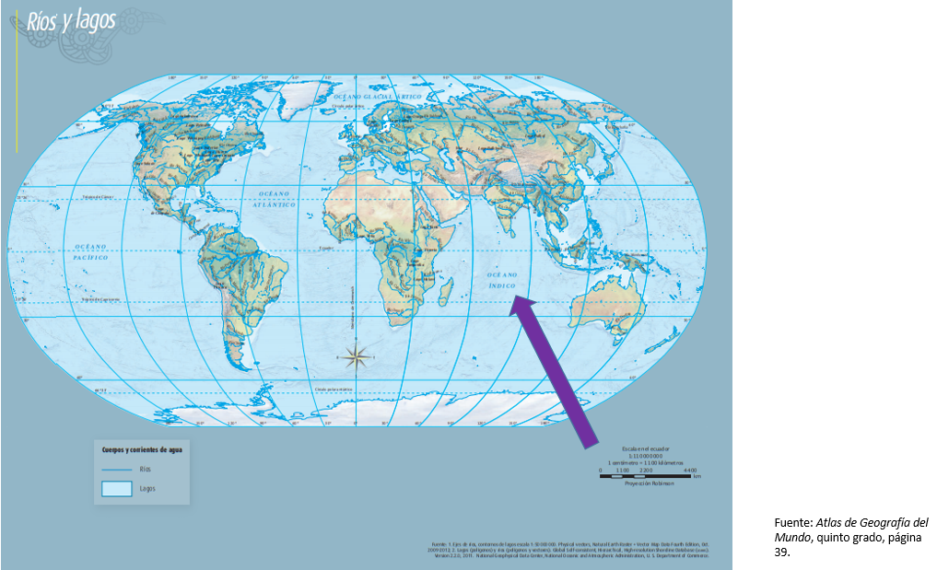

El océano Atlántico es el de mayor salinidad, con una media de 35%. Ocupa poco más de 106 millones de km2 de extensión, lo que equivale a 20.8% de la superficie de la Tierra y a 29.3% del océano terrestre. Lo interesante de este océano, es que es el que más agua dulce recibe de los cinco. Esto se debe a que en él desembocan importantes ríos como el Amazonas, el Misisipi y el Congo.

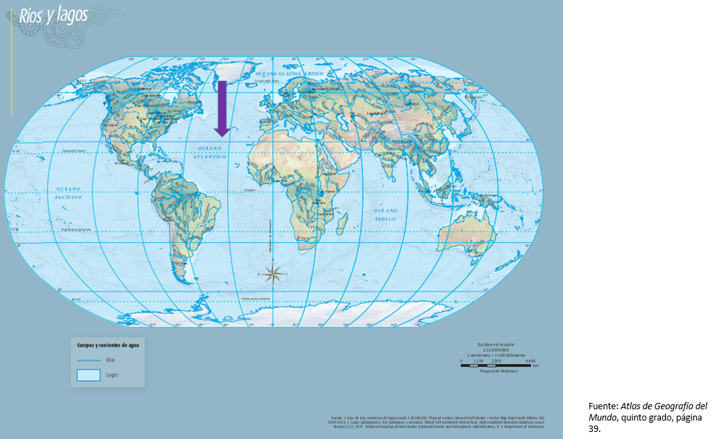

Para terminar con los datos particulares de los océanos, el océano que está más al sur del planeta es el Antártico, se encuentra prácticamente rodeando a la Antártida. Por su ubicación es el más frío, pues su temperatura es extremadamente baja, oscilando entre los -2 grados y los 10 grados Celsius en las épocas más calientes. Este océano se originó cuando Sudamérica y el continente antártico se separaron, lo que ocasionó una corriente que circula alrededor del continente.

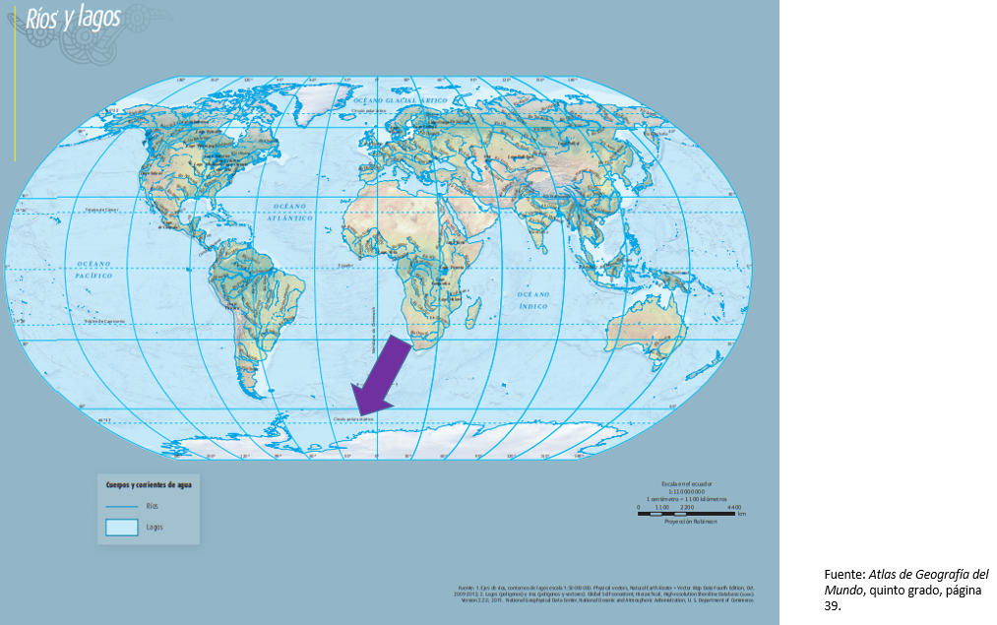

Continuando con la parte de la salinidad de las aguas oceánicas, recuerda que éstas no son apropiadas para el consumo humano, pues contienen 35 gramos de sales minerales por cada litro, por lo que, en la composición química del agua, el elemento más abundante es el cloruro de sodio o la sal, como comúnmente la conocemos. Esta sal ha sido aprovechada en el sector económico, pues las industrias la extraen, procesan y comercializan para el consumo humano.

Por otro lado, el agua dulce se concentra en las aguas continentales, éstas representan 2.5% de toda el agua del planeta.

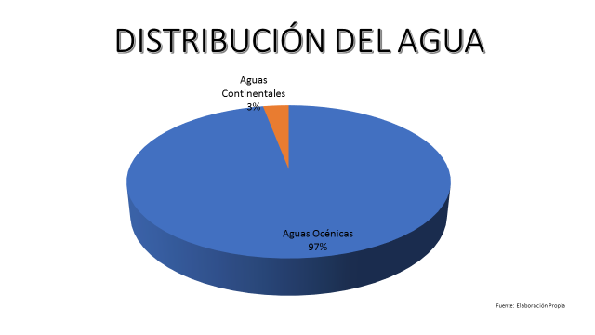

Estas aguas continentales se distribuyen en las cuencas de los ríos, en los lagos y en los depósitos subterráneos conocidos como acuíferos, así como en los glaciares de las montañas y de los polos, y en la atmósfera como vapor de agua, y por su bajo contenido de sales minerales, el ser humano puede consumirla, pero de ese porcentaje sólo 1% puede ser utilizada por la población. Es por ello que es de suma importancia hacer un buen uso de este líquido, debido a que no en todas las zonas del planeta se tiene la misma disponibilidad. Recuerda que no podemos vivir sin tomar agua.

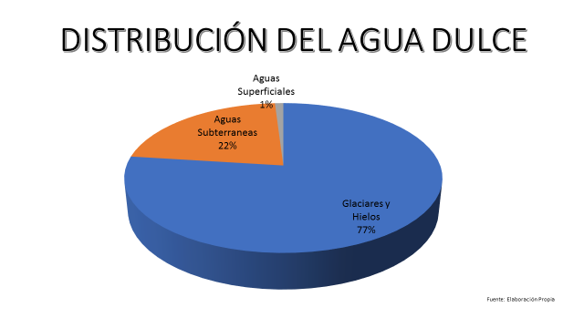

De acuerdo con estudios científicos, el tiempo promedio de supervivencia sin consumir el líquido es de entre tres a cinco días. Además, el agua es necesaria para el correcto funcionamiento de nuestro cuerpo, en consecuencia, se recomienda que todos tomemos en promedio 2 litros de agua al día. Por eso te invitamos cuides junto con tu familia, el agua. Recuerda que hay acciones que nos ayudan a hacer un uso más adecuado de este recurso natural.

Para comprender un poco más acerca de la distribución del agua, observa el siguiente video:

- Cuánta agua hay en el planeta
https://www.youtube.com/watch?v=b4k7fDoz-5g

El agua está distribuida en mayor parte en las aguas oceánicas, por lo cual es importante cuidar el agua dulce que podemos consumir, ya que es muy poco el porcentaje que tenemos para nuestro consumo.

¿Has notado si en tu comunidad existe algún cuerpo de agua? Por ejemplo, algún río, lago o laguna. En caso de que exista alguno, ¿sabes cuál es el uso que le dan?, ¿cuál es su función principal?, ¿crees que se le está dando el uso adecuado a esa fuente de distribución de agua?

En caso de que no exista algún cuerpo de agua en tu comunidad, ¿cómo te abasteces de este recurso?, ¿qué pasa cuando hace falta el agua?

Como sabes, el agua es indispensable para la vida humana, pero además de consumirla, la aprovechamos en actividades turísticas, industriales, agropecuarias y como medio de transporte, entre otras.

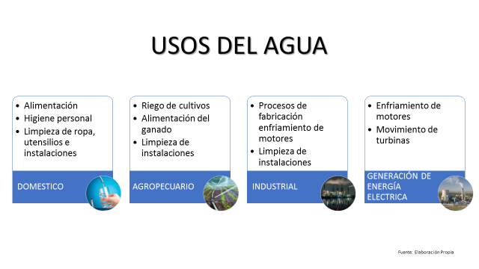

Pero no sólo es indispensable para la vida del ser humano, también lo es para los seres vivos que habitan el planeta, y podemos decir que para el planeta Tierra en general, pues el agua brinda funciones ecológicas o servicios ambientales, tales como:

- La regulación del clima, siendo las regiones de clima marítimo las más beneficiadas.
- El reciclado de nutrientes.
- Es el hábitat de miles de especies.
- Permite la producción de materias primas.
- Facilita la comunicación entre pueblos.
- Y favorece el turismo al encontrar playas cerca de las costas de los mares y océanos.

¿Sabías que actualmente más de 2,100 millones de personas no tienen acceso al agua potable o sistemas de saneamiento? Eso significa que 3 de cada 10 personas viven sin agua potable en su casa. De igual manera, cada año, alrededor de 300,000 niños menores de 5 años mueren por diarrea, que está relacionada con agua sucia y un deficiente saneamiento.

Puedes ayudar a este problema gastando menos agua y también contaminando menos. Cada uno de nosotros podemos poner nuestro granito de arena. Por ejemplo, tal vez has escuchado que en algunas regiones del país ya han prohibido el uso de bolsas de plástico de un solo uso. Ese es un buen paso, pero si en tu localidad no quieren hacer nada o no ocurre esto, pues entonces empieza tu mismo, hazlo llevando cajas al mercado o empleando bolsas de tela que se pueden reutilizar. Hay que hacer algo, porque todo suma.

¿Cómo ayudan a mejorar su localidad? Observa el siguiente video que habla sobre el cuidado del agua.

- CUIDADO DEL AGUA
https://youtu.be/Vg_iRPDOGJc

Como pudiste observar en el video, el agua es un recurso que se está escaseando debido a la gran demanda poblacional que hay en el planeta, por ello es de suma importancia cuidarla como la joya más preciada y de un gran valor.

Recuerda también que los diferentes cuerpos de agua son los que nos proporcionan este vital líquido. En el territorio mexicano contamos con 1,471 cuencas hídricas aproximadamente. Una de las más importantes es la cuenca del lago de Pátzcuaro en Michoacán.

¿Te gustaría visitar este sitio?
Pues llegó el momento del ABC Geográfico y es el turno del estado de Michoacán, donde encontrarás lagos, ríos y muchas cosas más por visitar.

La cuenca de Pátzcuaro se encuentra establecida en el estado de Michoacán, y tiene una extensión de 7,092.87 km. Es uno de los principales destinos turísticos del estado e incluso de todo México.

El nombre oficial de Michoacán es el Estado Libre y Soberano de Michoacán de Ocampo. Se ubica en la región oeste del país, limitando al norte con Jalisco y Guanajuato, al noroeste con Querétaro, al este con el Estado de México, al suroeste con Colima y al sur con el río Balsas que lo separa de Guerrero, al oeste tiene el Océano Pacífico.

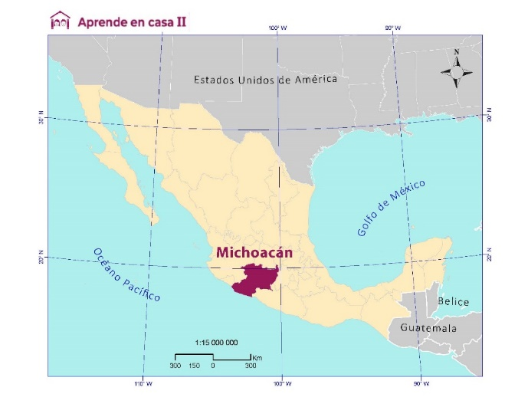

Michoacán es un estado que se caracteriza por sus tradiciones ancestrales, paisajes, festividades y su deliciosa gastronomía. El estado ofrece gran variedad de atractivos naturales y culturales, como sus ciudades históricas. Por ejemplo, la capital Morelia, cuyo centro histórico fue declarado Patrimonio Cultural de la Humanidad por la UNESCO.

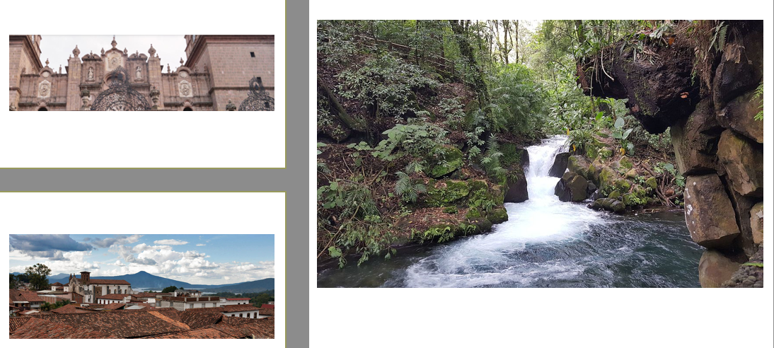

La Nación Purépecha prevalece en las seis regiones del estado: Morelia, Lázaro Cárdenas, Uruapan, Pátzcuaro, Zamora y Zitácuaro.

Uno de los lugares más visitados son los bosques santuarios de la mariposa monarca, pues son el entorno natural más reconocido, pero debido a su orografía, también podemos encontrar lagos, cascadas, aguas termales o numerosos géiser.

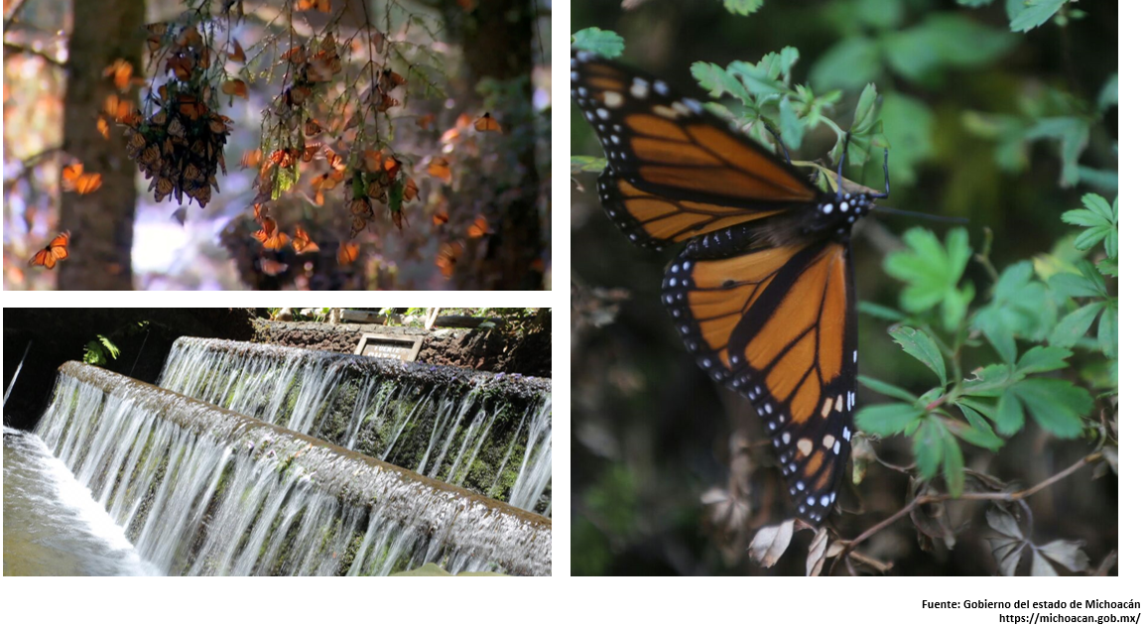

Si quieres aventurarte, puedes visitar el Parque Nacional Barranca del Cupatitzio, en Uruapan, donde podrás realizar actividades ecoturísticas y deportes de montaña, como senderismo, ciclismo y rutas a caballo.

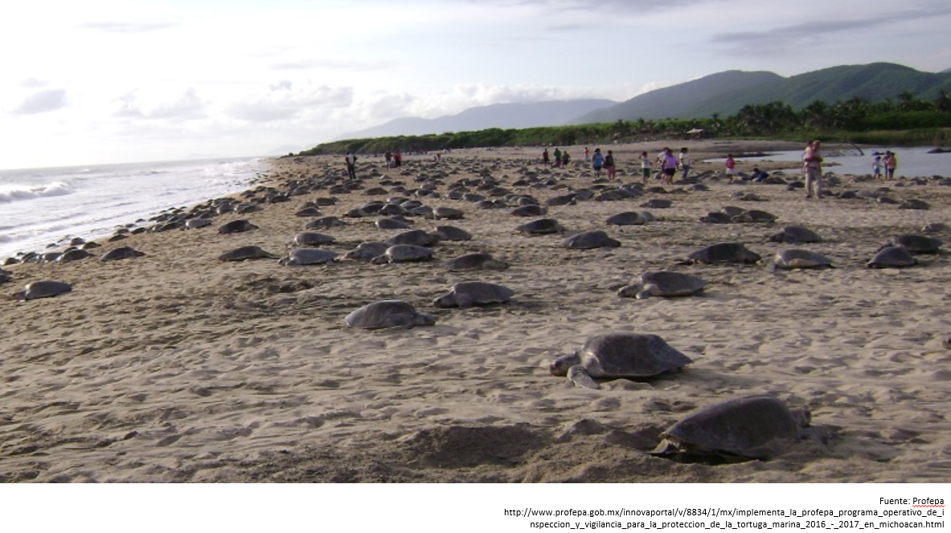

Otro lugar donde podrás observar un espectáculo natural son las reservas marinas, donde las tortugas negras o golfinas ponen sus huevos, siendo las playas de Playa Azul, Maruata, Cocola o Ixtapilla auténticos espectáculos visuales cuando las pequeñas tortugas rompen el cascarón e intentan llegar al mar.

Michoacán es un estado rico en tradiciones y especialmente en los rituales del Día de Muertos, una de las costumbres inmateriales reconocidas por la UNESCO como Patrimonio de la Humanidad.

El lago de Pátzcuaro, con las ofrendas de la etnia purépecha, atrae todas las miradas con un festejo muy famoso en todo México.

No olvides los bailes típicos del estado, donde encontramos tres danzas emblemáticas:

- La Danza de Moros y Cristianos, donde representan la lucha entre españoles y árabes.
- La típica Danza de los Viejitos, que es un baile de tipo humorístico, y
- La Danza de los Kúrpites o “de los que se encuentran o reúnen”.

Algo que no puedes dejar pasar por alto cuando visites este magnífico estado es probar sus platillos, sus comidas cuentan con raíces purépechas, que se encuentran en los famosos uchepos (tamales de elote), los churipos (sopa de res con jitomate), las morelianas, los charales, las corundas, el pozole batido o la olla podrida.

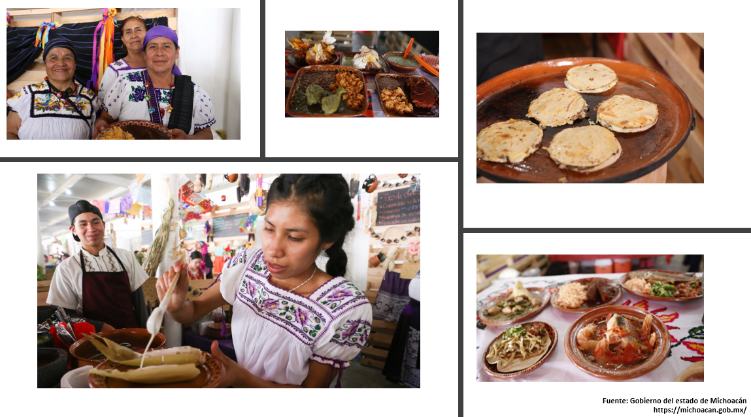

Sin duda alguna, el estado de Michoacán ofrece una gran variedad de atractivos para visitar, así que, cuando vayas, no olvides pasar por alguno de sus cuerpos de agua como el lago Pátzcuaro y disfrutar de su hermoso paisaje.

Observa el siguiente video para conocer los paisajes y la gente de esta entidad.

- MICHOACAN VISIT MÉXICO
Visit Mexico
https://www.youtube.com/watch?v=0b8gnsKfPLk

Como te habrás dado cuenta, el agua que cubre gran parte de la superficie del planeta se distribuye de diferentes maneras, siendo así que sólo tenemos 1% de agua disponible para el consumo humano.

Además, el agua tiene una función importante en la naturaleza porque:

- Es el recurso responsable de mantener la biodiversidad e integridad de los ecosistemas.
- Regula los climas.
- Permite la producción de materias primas.
- Los mares y océanos son la principal fuente de vapor acuoso que se encuentra en la atmósfera.
- Modifican constantemente la fisionomía de las costas.
- El nivel del mar sirve de base para medir las alturas del relieve terrestre.

¿Te imaginas un mundo sin agua? Muchos científicos se han aventurado a decir que la siguiente gran guerra podría ser por el acceso al agua. Si quieren saber más de este gran problema mundial, te invitamos a leer el libro Un mundo sin agua, del autor Francisco Peña, ahí sabrás sobre qué continentes y países cuentan con agua, quiénes la usan y la manera de distribuirla mejor.

Además, recuerda que puedes enriquecer los contenidos vistos en esta sesión en tu libro de texto de la asignatura.

reto de hoy

Te queremos invitar, a manera de reto, a que elabores un caligrama colocando la importancia que tiene el agua en nuestra vida diaria. Cuando lo termines, puedes mostrarlo a tus familiares y comentarles acerca de lo imprescindible de este líquido para nuestro planeta.

Un caligrama es un escrito, por lo general poético, cuya disposición tipográfica esboza figuras o formas relacionadas con el tema tratado, de tal manera que el texto crea una especie de imagen visual.

Aquí les presentamos una idea de cómo puedes realizar tu caligrama. Puedes hacer un caligrama en forma de una gota de agua o de un grifo.

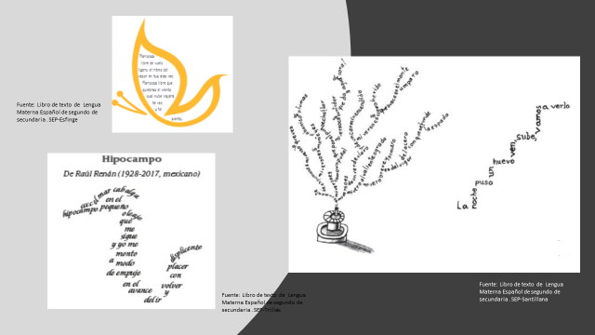

¡Buen trabajo!

Gracias por tu esfuerzo.

Para saber más:
Lecturas
https://www.conaliteg.sep.gob.mx/

